O’ZBEKISTON RESPUBLIKASI OLIY TA’LIM, FAN VA INOVATSIYALAR VAZIRLIGI
MUHAMMAD AL-XORAZMIY NOMIDAGI TOSHKENT AXBOROT TEXNALOGIYALARI UNIVERSITETI
DASTURIY INJINIRING FAKULTETI



Ma`lumotlar bazasi
2-Amaliy mashg`ulot.

Bajardi: Vaqqosov Halilulloxon
Tekshirdi: Ismoilova Maftuna

TOSHKENT-2025

2.1 - AMALIY MASHG‘ULOT
Mavzu: Ma’lumotlar bazasini loyihalash. Mohiyat – aloqa diagrammasini qurish (ER modeli)

Ishdan maqsad: ma’limotlar bazasini loyihalash uchun mohiyat – aloqa modelini ishlab chiqish bo‘yicha ko‘nikmaga ega bo‘lish.
Masalani qo‘yilishi: ma’lumotlar bazasini lohiyalash va “Mohiyat–aloqa” modelini ishlab chiqish.
Uslubiy ko‘rsatmalar: ma’lumotlar bazasini lohiyalash quyidagi tashkil etuvchilarini o‘rganishni taqazo etadi. Ob’yektlar, ob’yekt xususiyatlari, bog‘lanishlar (ob’yekt munosabatlari), vaqt oralig‘i va hokazolar.
“Mohiyat – aloqa” modeli predmet sohani tashkil etuvchi uchta asosiy komponentalardan foydalanib quriladi: mohiyat, atribut, aloqa. Konstruktiv elementlar tarkibida “VAQT” tashkil etuvchisi faqat oshkormas holda ishtirok etishi mumkin. Modelda vaqt, yil, sana va shunga o‘xshash atributlar bilan tasvirlanadi.
Modelni quirishda “aloqa”mavjud ob’yektni, jarayonni yoki hodisani,
abstraksiyasi sifatida keladi. Atribut mahiyatni xarakterlaridan bo‘lib, nom bilan belgilanib, birorta qiymatlar to‘plamidan qiymatlar qabul qilinadi.
“Mohiyat – aloqa” modelidagi bog‘lanishlarga, ikki mohiyat o‘rtasidagi har bir bog‘lanish turiga tegishli munosabatlarni kiritish zarur (binar, ternar.., n-nar).
Loyiha haqidagi axborot diagramma ko‘rinishida rasmiylashtiriladi, buning uchun quyidagi belgilar kiritiladi: mohiyat turlari – to‘rtburchak bilan, atributlar-ovallar bilan tasvirlanadi va ular mos mohiyatlar bilan yo‘nalishsiz qirralar bilan bog‘lanadi.
“Mohiyat – aloqa” modeli predmet sohani (PS) faqat aniq bir qismini akslantiradi. Bu holda uni lokal model deyiladi. PS haqida to‘la axborotga ega bo‘lish uchun uni etarli kengroq tekshirish zarur va oldingisini to‘ldiradigan local modellar qurish kerak. Shundan so‘ng lokal modellar birlashtirilib PS haqida bir butun kompozitsion tasvirga ega bo‘lamiz.
Ma’lumotlar bazasida quyidagi munosabatlar mavjud:
1. Birga – bir (1:1) munosabat. A va V ob’ektlar to‘plami orasida 1:1 munosabat o‘rnatilgan deyiladi, agarda A ob’ektning har bir nusxasiga V ob’ektning bitta nusxasi mos kelsa, va aksincha, V ob’ektning har bir nusxasiga A ob’ektning bitta nusxasi mos kelsa.
2. Birga – ko‘p (1:n) munosabat. A va V ob’ektlar to‘plamida A ob’ektning har bir nusxasiga V ob’ektning bir nechta nusxasi mos kelsa, shu bilan birga V ob’ektning har bir nusxasiga A ob’ektning bittadan ko‘p bo‘lmagan nusxasi mos kelsa shunday munosabat hosil bo‘ladi.
3. Ko‘pga – bir (n:1) munosabat A va V ob’ektlar to‘plami orasida o‘rnatilsa, unda A ob’ektning har bir nusxasiga V ob’ektning ko‘pi bilan bitta nusxasi mos keladi. V ob’ektning nushalari orasida shundaylari mavjudki, ularga A ob’ektning bir nechta nusxasi mos keladi.
4. Ko‘pga – ko‘p (m: n) munosabat. A va V ob’ektlar orasida shunday munosabat o‘rnatilgan deyiladi, agarda A ob’ektning har bir nusxasiga V ob’ektni bir nechta nusxasi mos kelsa va aksincha.
1.1 jadval. Ulman-Chen notasiyasining mohiyat-aloqa modeli elementlari.
Yordamida ob’ektlar belgilanadi.
Yordamida ob’ekt atributlari belgilanadi. Ular ob’ektlar bilan yo‘nalishsiz chiziqlar yordamida birlashtiriladi
Yordamida ob’ektlar orasidagi aloqalarni belgilaymiz.
Bunda birga ko‘p bog‘langan A va V orasida V ga qaratib yo‘nalgan yo‘nalishli chiziq bilan ko‘rsatiladi, ya’ni 1:N.
Agar A va V ob’ektlar o‘rtasida N:1 bog‘lanish bo‘lsa, strelka A ga qarab yo‘naltiriladi.
Ko‘pga – ko‘p bog‘lanish N:M A va V ob’ektlar o‘rtasida M: N bo‘lsa, ularni ulovchi chiziq orqa li bog‘lanadi.
A va V orasida 1:1 bog‘lanish bo‘lsa, yo‘nalishsiz chiziq bilan bog‘laymiz.

Ishni bajarish tartibi
Tanlangan ob’yekt bo‘yicha mohiyat-aloqa diagrammasini yaratish.
Quyida “Foydali qazilma boyitish zavodi” bazasini yaratish uchun mohiyat – aloqa diagrammasi yaratilgan.

1.1 - rasm. Ichimlik ishlab chiqarish fabrikasi predmet sohasi uchun mohiyat – aloqa modeli

Mahsulot yetkazuvchilar
Do`konlar
Fabrikalar
Yetkaziladi
keltiriladi
Mahsulot nomi
Nomi
Nomi
ID
Joylashgan o`rni
Telefon nomer
Yuk mashinalar soni
Kerakli ingredientlar soni
ID
Joylashgan o`rni
Telefon nomer
Ishchilar soni
Hududi
ID
Joylashgan o`rni
Telefon nomer
Sotuvchilar soni
Buyurtmalar soni

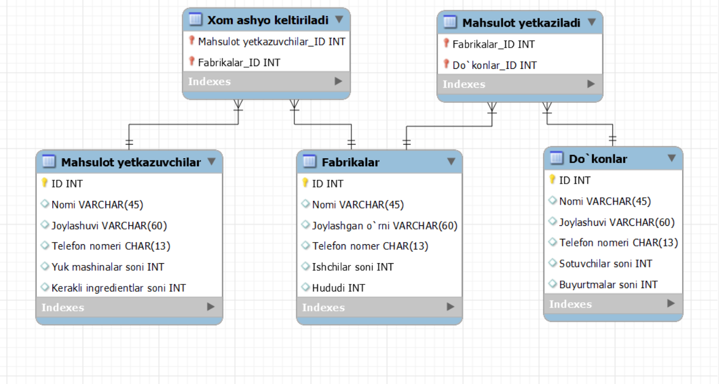

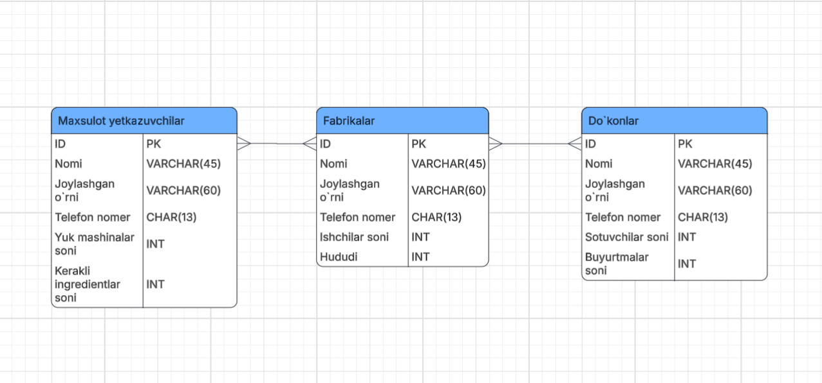

2 .2- AMALIY MASHG‘ULOT
Mavzu: Relyatsion ma’lumotlar bazasini loyihalash

Ishdan maqsad: Ma’lumotlar bazasini relyatsion modeli uchun jadvallar tizimini ishlab chiqishni o‘rganish va ob’yektlarni bog‘lanish munosabatlarini tahlil qilish.
Masalani qo‘yilishi: Berilgan predmet soha ma’lumotlar bazasidagi barcha ob’yektlarni relyatsion modelini ishlab chiqish.
Uslubiy ko‘rsatmalar: Ma’lumotlarni relyatsion modeli asosida munosabat tushunchasi yotadi. Munosabatni 2 o‘lchamli jadvallar yordamida tasvirlash qulay. Jadval ko‘rinishidagi ma’lumotlar tushunarli, ko‘rimli va inson uchun oddiy hisoblanadi. Munosabatlar to‘plami ma’lumotlarni saqlash uchun ishlatilishi mumkin. Shu bilan birga ular orasidagi bog‘lanishlarni modellashtirish imkonini beradi.
Relyatsion yondashuv asosiy tushunchalari:
- Ma’lumotlar toifasi – relyasion MB saqlanadigan ma’lumot qiymatlari;
- Domen – domenlar ma’lumotlarni ayrim asosiy turlarini aniqlash orqali o‘rnatiladi;
- Atributlar – jadval ustunlar nomlari;
- Bog‘lanish – relyation so‘zidan olinib munosabatni bildiradi;
- Birlamchi kalit – bu kalit tashqi MB bilan bog‘lanishni o‘rnatish uchun xizmat qiladi.
Relyatsion MB munosabatlarni o‘zaro bog‘langan to‘plamidir. Har bir munosabat kompyuterda fayl ko‘rinishida tasvirlanadi.

Ichimlik ishlab chiqarish fabrikasining relyatsion modeli jadvallarini tuzib chiqamiz.
2.2 - jadval. Ma’lumotlar bazasining Mahsulot yetkazuvchilar jadvali
ID | Nomi | Joylashgan o`rni | Telefon nomer | Yuk mashinalar soni | Kerakli ingredientlar soni
1 | Rang yetkazuvchilar | Toshkent viloyati | +998888888888 | 10 | 8000
2 | Suv yetkazuvchilar | Namangan viloyati | +998777777777 | 20 | 5000
3 | Ichimlik uchun mo`ljallangan gaz yetkazuvchilar | Toshkent viloyati | +998666666666 | 8 | 20000
4 | Ichimlik uchun shisha va plastic idishlar yetkazuvchilar | Andijon viloyati | +998555555555 | 14 | 60000
5 | Qadoqlash uchun qutilar yetkazuvchilar | Farg`ona viloyati | +998444444444 | 5 | 10000

2.3 - jadval. Ma’lumotlar bazasining Fabrikalar jadvali
ID | Nomi | Joylashgan o`rni | Telefon nomer | Ishchilar soni | Hududi
1 | Coca Cola | Farg`ona viloyati | +998444444444 | 200 | 10
2 | Fanta | Namangan viloyati | +998333333333 | 400 | 20
3 | Pepsi | Andijon viloyati | +998222222222 | 280 | 15
4 | Mountain Dew | Sirdaryo viloyati | +998111111111 | 300 | 18
5 | Montalle Daily | Qashqadaryo viloyati | +998154556263 | 500 | 30

2.4 – jadval. Ma’lumotlar bazasining Do`konlar jadvali
ID | Nomi | Joylashgan o`rni | Telefon nomer | Sotuvchilar soni | Buyurtmalar soni
1 | Uzum | Namangan viloyati | +998889556253 | 5 | 80000
2 | Yandex | Farg`ona viloyati | +998585625351 | 20 | 100200
3 | Korzinka | Toshkent viloyati | +998456554411 | 15 | 250000
4 | Gold Market | Toshkent viloyati | +998989998855 | 17 | 90000
5 | Sulton Market | Xorazm viloyati | +998989562233 | 8 | 200000

